Новые меры контроля за претендентами на государственные должности
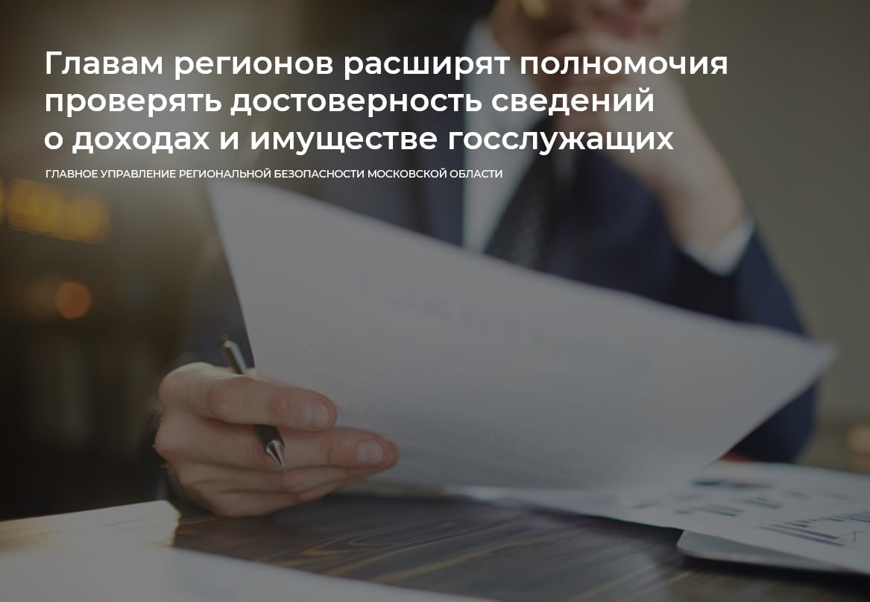
Минтруд России предложил дополнить антикоррупционное законодательство и расширить полномочия глав регионов в части проверки достоверности сведений о доходах и имуществе госслужащих.
Теперь губернаторы смогут направлять запросы в федеральные органы исполнительной власти, ответственные за оперативно-разыскную деятельность.
Запросы в правоохранительные органы не будут направляться в отношении депутатов законодательных органов регионов и представительных органов муниципальных образований – так указано в предложенных поправках.
Предложенный законопроект призван унифицировать правила проведения антикоррупционных проверок в отношении гражданских служащих и лиц, занимающих государственные и муниципальные должности в регионах.
Документ рассмотрен правительственной комиссией по законопроектной деятельности. Теперь он ожидает одобрения на заседании правительства, после чего может быть внесен в Госдуму.

